ex8_더 해보기

1. 모든 줄에 주석 달아보기.

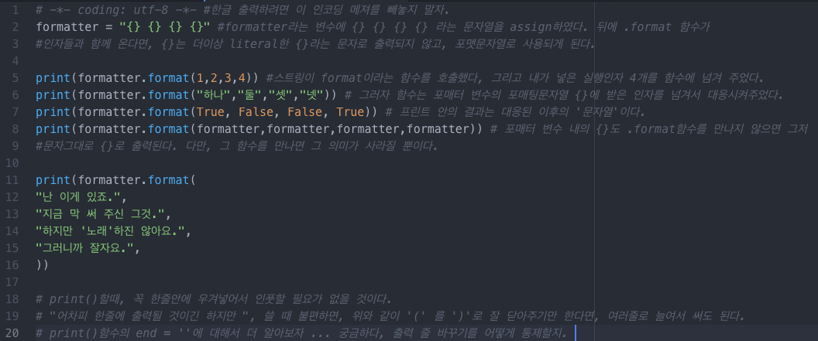

* 이 방법은 진짜 효과과 좋네.
* 이걸 하지 않으면, 내가 쓴 코드에 대해서 막연하게 알고있다고 착각하는 것들에 대해 명료한 정리가 되지 않는 것 같아.
* 이건 습관을 들이자. 예시 코드로 어떤 내용을 배우면 꼭 모든 줄에 주석을 달아보자.
* 이렇게 설명을 해보면서 그 … 내용에 대한 추가 의문이 들기도 해서 좋은 것 같아. 예를 들어, 이번 예제에서 나는 print 함수 내의 end = ‘’의 실체에 대해서 알게됐어.

1. 코드의 전체적 목적, 기능을 잊고, 코드 뒤에서 부터 그 코드의 의미와 의도 뒤에서부터 분석해보기. 해봤어!
2. 실수한 것이 있으면 공책에 적고 넘어가보기.

여기에 기록할게 : 이번 예제 실수

음 함수를 사용할때 함수 층위에 따라 ()안에 인풋을 넣는 건데, 열고’(‘ 닫고 ’)’ 하는 게 가끔 스킵하게 되

어떤 게 틀린것인지 모르겠으니까, 다음 예제를 풀면서 정리해볼게.

1. 다음장으로 넘어갈 때, 이전 실수를 한 번 읽어보고, 다음장에서 반복하지 않기.

오키! 이전 워드 파일에서 형광펜 표시를 다시 읽어보고 다음 예제를 푸는 것을 원칙으로 만들어놔야겠다.

1. 추가 의문 : 인풋을 줄바꿔서 써도 되나?

Str.format(

“adsmldmglmsd”

“dmlsdmglmdslsmg”

)

포맷 인풋작성시

‘(‘과 ‘)’ 안에 있으면 되니까

아예 ‘)’를 엔터 쳐서 밑으로 보내고

긴 인풋을 한 줄 씩 입력해도 된다.

1. print 함수 내의 end = ‘ ’에 대해서 생각해보자

보이지 않지만 프린트 함수는 end = ‘/n’ 으로 디폴트 설정된 값을 갖는다.

End = ‘ ’ 를 하면, 인자 출력후에 라인을 바꾸지 않고, 그냥 한칸 띄고 다음 출력을 출력한다. 원래는 입력인자 + 보이지 않는 디폴트 /n을 출력하게 된다.

이렇게 하면 end를 더 잘 알 수 있을 것 같다.

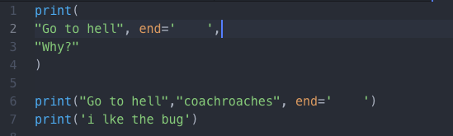



원래는 모든 인자를 출력하고, 디폴트로 /n을 가지는 end가

end=tab으로 바뀌고, 위치도 아규먼트중 두번째로 바꾸었다.

결과는, tab이 중간에 출력되었고, 그다음 출력이 다음줄이 아닌 공백없이 바로 다음 자리에 나왔다.

End를 이해했다.